## dachser_inteligent_logistics

Tlačová správa V Bratislave, 27. 4 2021

**Spoločné záujmy**

**DACHSER Food Logistics pomáha, vďaka novej chladiacej hale v nemeckom Neusse a sieti priamych spojení, trom výrobcom potravín dostať sa ku zákazníkom v Nemecku a v Európe bližšie − rýchlejšie.**

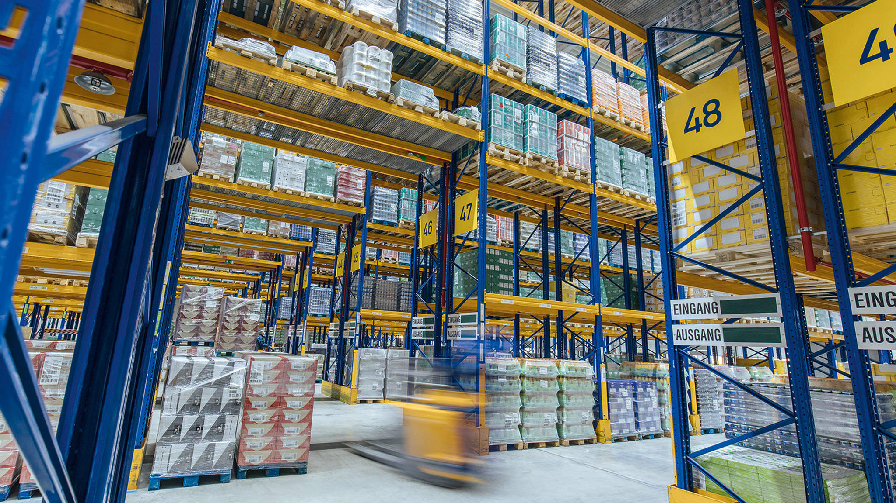

Traja hlavní zákazníci z potravinárskeho sektora pod jednou strechou.

Keď sa život stane naozaj hektický, mnoho ľudí sa dáva na vytrvalostný šport, aby si prečistili hlavu, nadýchali sa čerstvého vzduchu a načerpali novú inšpiráciu a energiu. Stefan Behrendt si presne preto užíva každú voľnú chvíľku, ktorú má, na svojom pretekárskom bicykli. V uplynulých dvoch rokoch doviedol generálny manažér DACHSER logistického centra v Niederrheine svoj tím k víťazstvu v inom vrcholovom „športe" − uprostred pandémie vytvorili univerzálne logistické portfólio pre výrobcov čerstvých potravín.

Spoločnosť DACHSER investovala približne 2,5 milióna eur do prestavby skladu v Neusse pri Düsseldorfe a vybavila ho chladiacimi skladovacími priestormi, ktoré sú dostatočne veľké pre takmer 26 000 paliet. V komplikovaných podmienkach pandémie spoločnosť prijala a zaučila 80 zamestnancov. Alfred Miller, výkonný riaditeľ DACHSER Food Logistics: „*Máme ideálnu polohu pre skladovanie veľkých objemov tovaru a distribúciu zákazníkom v regióne, a aj pre zásobovanie väčšiny centrálnych skladov prevádzkovaných nemeckými maloobchodnými reťazcami priamo od zdroja. Týmto spôsobom sme povýšili efektivitu potravinovej logistiky na úplne novú úroveň*." Miller hovorí, že všetko záleží na tom, ako sa skombinujú jednotlivé premenné: „*Poskytujeme logistické reťazce, ktoré sú mimoriadne efektívne a spoľahlivé, schopné pracovať s veľkými objemami tovaru a súčasne odolávať výkyvom, ktoré sú pre toto odvetvie typické. Odosielateľom uľahčujeme život tým, že sami zabezpečujeme veľkú časť spracovania objednávok a služieb. Navyše sú tu aj naše veľmi digitalizované logistické služby, ktoré sprevádzajú každú zásielku − to všetko od jedného zdroja*."

**Učenie sa z každodennej praxe je prínosom každý deň**

Behrendt hovorí, že v roku 2019 nastal čas premeniť dlhoročný sen na skutočnosť. Logistické centrum spoločnosti DACHSER v Niederrheine sa nachádza v metropolitnej oblasti, kde žije viac ako desať miliónov ľudí. Behrendt spomína, ako dostal prosbu od troch veľkých výrobcov potravín takmer v rovnakú chvíľu, pričom každý z nich žiadal spoločnosť DACHSER o prevzatie skladovacích služieb s regulovanou teplotou: spoločnosti vyrábajúce mliečne výrobky Arla a Ornua (známe vďaka značke Kerrygold) a výrobca čerstvých džúsov Valensina.

„*Spojenie troch potravinárskych spoločností v chladiacej hale znamená synergiu pre všetkých*."

„*Obe spoločnosti Ornua aj Valensina boli už mnoho rokov zákazníkmi spoločnosti DACHSER a hľadali komplexné logistické riešenia. Novým zákazníkom skladu sa stal dánsky mliekarenský gigant ARLA prevádzkujúci závody po celej Európe*," vysvetľuje Behrendt. „*Ich požiadavky sme spojili do rozsiahleho projektu a vytvorili koncept, ktorý tieto tri spoločnosti zjednotil pod jednu strechu*." Vďaka veľkosti nového businessu mohla pobočka spojiť objemy tovaru, preniesť ich zo skladu pre viac užívateľov a združiť ich do priamych prepráv k maloobchodníkom. „*Táto nová chladiarenská hala nám umožňuje denne zásobovať približne 70 percent všetkých centrálnych skladov patriacich maloobchodným reťazcom v Nemecku, Holandsku, Belgicku a Rakúsku, a to bez potreby ďalších tranzitných terminálov,"* hovorí Behrendt.

Poznamenáva tiež, že vďaka skladovaniu zásob tak blízko celej sieti, môžu zákazníci rýchlejšie reagovať na objednávky na poslednú chvíľu, čo je ideálne pre odosielateľa, ktorí majú krátke dodacie lehoty pre čerstvé produkty s krátkou dobou trvanlivosti.

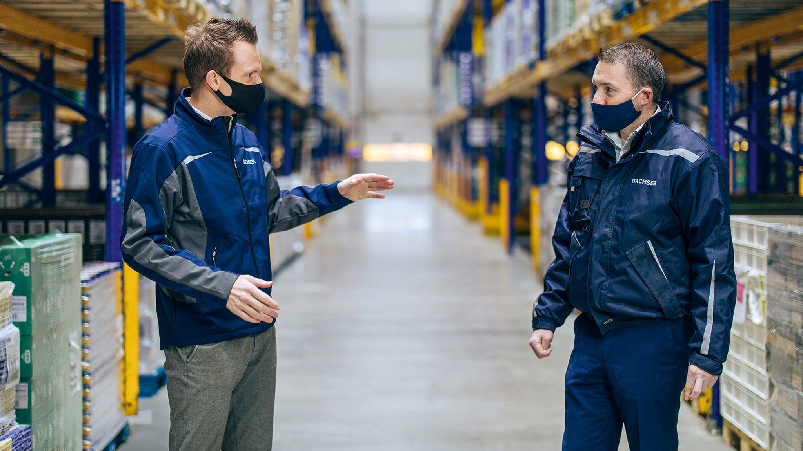Tímová práca je v Neusse všetkým.

**Presvedčivý komplexný balíček**

Andrew Johnson, riaditeľ logistiky Arla Foods Germany, i Ann-Katrin Gieß, Senior Procurement Category Manager Arla Foods Germany, hovorí, že vďaka spoločnosti DACHSER, ako poskytovateľovi systémových služieb v oblasti potravinárstva, má ich firma perfektné postavenie: „*Komplexný balíček spoločnosti DACHSER, ktorý zahŕňa skladovacie služby na ich pobočke v Neusse a časté dodávky našim maloobchodným zákazníkom prostredníctvom robustnej dopravnej siete DACHSER, našu spoločnosť presvedčil od samotného začiatku."* To isté platí aj v prípade IT, na ktoré DACHSER kladie veľký dôraz, čo zaisťuje transparentnosť v celom dodávateľskom reťazci.

„*Digitalizácia dodávateľského reťazca prešla za posledné roky dlhú cestu a tento trend bude pokračovať. Stále je tu obrovský potenciál, ktorý treba využiť*," hovorí Jürgen Retzlaff, vedúci logistiky v Ornua Deutschland GmbH. Poukazuje na to, že výhody spolupráce s DACHSERom znamenajú flexibilitu, ktorá vzniká vďaka počítačovému harmonogramu a vysokej volatilite trhu. Združovanie zásielok v rámci dodávateľského reťazca vedie k udržateľnosti.

To isté je prioritou Felixa Müllera, CFO/COO vo Valensina Group: „*Chladiaci sklad je najmodernejším riešením a podporuje efektivitu, ako pre nás ako zákazníka, tak aj pre spoločnosť DACHSER, tým, že má jeden sklad pre viacero užívateľov. Týmto spôsobom dokázala naša spoločnosť Valensina znížiť uhlíkovú stopu, čo je pre nás veľmi dôležité.*“

Rozšírenie skladu pre uchovanie čerstvých produktov na regionálnu úroveň prebehlo v niekoľkých fázach. Väčšina existujúceho skladu bola vybavená a modernizovaná pre manipuláciu s produktmi, ktoré treba skladovať pri teplote 0 − 2 alebo 2 − 7 stupňov Celzia. Dokončenie prác pri zachovaní otvoreného skladu a premiestnenie alebo začlenenie všetkých troch zákazníkov v podmienkach pandémie bolo nesmierne náročné. „*V každej fáze som však vedel, že to zvládneme. A zvládli sme to − v skutočnosti sme to dokončili s predstihom,"* hovorí Behrendt, zjavne hrdý na tímové úsilie.

„*Najprv implementujeme, potom optimalizujeme. Ďalšou fázou expanzie bude pridanie 8 000 chladiacich skladovacích miest do konca roka,"* hovorí Behrendt. Už teraz prebiehajú rokovania s ďalšími hráčmi špecializujúcimi sa na mliečne výrobky, údeniny a polotovary. On i jeho tím sú nadšení:  „*Čím väčšia výzva, tým väčšia zábava*," hovorí Behrendt so žmurknutím oka a dodáva: „*Je veľká šanca, že tento rok na bicykli zasa najazdím extra kilometre navyše.*"

**Základné informácie o spoločnosti DACHSER Slovakia a. s.**

História spoločnosti DACHSER sa začína v roku 1995, kedy bola založená spoločnosť Lindbergh Air Freight, s.r.o. Zameranie aktivity spoločnosti v prvom roku bolo v poskytovaní kompletných zasielateľských služieb pri preprave leteckých zásielok. Následne po predložení požiadaviek od zákazníkov sa aktivity rozvinuli aj na poskytovanie námornej a pozemnej prepravy. V roku 2004 sa spoločnosť stáva súčasťou nemeckej logistickej spoločnosti DACHSER a až do roku 2009 vystupuje na trhu pod menom LINDBERGH & DACHSER a. s. Od 1. 1. 2010 spoločnosť pôsobí na trhu pod obchodným menom DACHSER Slovakia a. s. Premenovaním bol zavŕšený integračný proces spoločnosti do celosvetovej siete koncernu DACHSER. V súčasnosti má DACHSER na Slovensku 5 pobočiek, v ktorých pracuje pres 200 zamestnancov.

**Základné informácie o skupine DACHSER**

Rodinná spoločnosť DACHSER so sídlom v nemeckom Kemptene je popredným európskym poskytovateľom logistických služieb. DACHSER poskytuje komplexnú prepravnú logistiku, skladovanie a individuálne zákaznícke služby v troch obchodných oblastiach: DACHSER European Logistics, DACHSER Food Logistics a DACHSER Air & Sea Logistics. Ponuku dopĺňajú ďalšie služby ako kontraktná logistika, konzultácie a poradenstvo a špecifické riešenia prispôsobené na mieru jednotlivým odvetviam. Vďaka komplexnej dopravnej sieti ako v Európe, tak i v zámorí a informačným technológiám, ktoré sú plne integrované do všetkých systémov, poskytuje DACHSER inteligentné logistické riešenia po celom svete. V súčasnosti zamestnáva zhruba 30 600 ľudí v 399 pobočkách po celom svete. Za rok 2018 zrealizoval cca 83,7 miliónov zásielok s hmotnosťou 41,3 miliónov ton. Celkový obrat koncernu DACHSER v roku 2018 predstavoval 5,6 miliárd eur. Pre viac informácií navštívte [www.dachser.sk](http://www.dachser.sk).

Pre viac informácií prosím kontaktujte:

**Crest Communications a. s.**

Anna Palfiová

PR manager

Tel.: +421 903 664 575

E-mail: [anka.palfiova@gmail.com](mailto:anka.palfiova@gmail.com%20)

**DACHSER Slovakia a.s**.

Martin Štiglinc

Sales Manager European Logistics

Tel.: +421 2 6929 6180

Fax: +421 2 6929 6197

E-mail: [martin.stiglinc@dachser.com](mailto:martin.stiglinc@dachser.com)

www.dachser.sk